Департамент образования города Москвы
Государственное образовательное учреждение Детский сад № 910

КОНСПЕКТ ЗАНЯТИЯ ПО РАЗВИТИЮ РЕЧИ ДЛЯ ПОДГОТОВИТЕЛЬНОЙ ГРУППЫ
Тема: «Зимушка-зима»

Подготовила и провела:
Воспитатель подготовительной группы №5
Филяева Е.А.

Москва 2011г.
Конспект занятия по развитию речи
«Зимушка-зима»
Цели занятия:
1. Учить детей составлять рассказ о зиме при помощи мнемотаблицы, используя полученные ранее знания и представления; рассказывать связно, полно и выразительно; использовать для описания зимы образные слова и выражения.
2. Активизировать употребление однокоренных слов.
3. Совершенствовать процессы внимания, памяти, мышления; расширять словарный запас детей.
4. Воспитывать любовь и умение видеть красоту зимней природы.
Методические приемы:
1. Словесные – вопросы, объяснения, словесная игра, отгадывание загадок, составление предложений, составление рассказов. Сюрпризный момент – волшебный сундучок.
2. Наглядные – рассматривание мнемотаблицы “Зимние развлечения”.
Словарная работа:
Упражнять детей в правильном подборе признаков, определений и сравнений к заданному слову, активизировать употребление в речи однокоренных слов, к слову снег. Формировать грамматически правильную речь и активизировать словарь.
Предварительная работа:
Целевые прогулки, ежедневные наблюдения, рассматривание иллюстраций о зиме, зимних явлений, зимних развлечений. Чтение произведений о зиме; знакомство с пословицами, стихотворениями о зиме; разгадывание загадок о зимних явлениях.
Демонстрационный материал:
Опорная картина о зиме, мнемотаблица “Зимние развлечения”.
Организация детей:
Дети входят в группу, рассаживаются на стульчики.

Ход занятия
Введение.
Ребята, совсем недолго осталось нам ждать веселых новогодних праздников и каникул, а у нас в группе праздник уже наступил! Посмотрите, как много пришло к нам гостей! Ребята, а как обычно встречают гостей? (Дети здороваются).
Сегодня мы с вами поговорим о самом загадочном времени года - «Зимушке - Зиме».
На дворе зима, а как же называются зимние месяцы? (Декабрь, Январь, Февраль.)
А какие изменения происходят в природе зимой? (Выпадает снег, покрываются льдом реки, озера, дни становятся короткими, стоят морозные студеные дни, дует ледяной ветер, солнце светит, но не греет.)
Молодцы, ребята! А вы знаете, для нас с вами есть сюрприз! Кто-то принес сегодня утром и оставил в нашей группе волшебный сундучок (Обратить внимание на волшебный сундучок).
Давайте откроем его и посмотрим, что там лежит… Да тут лежит письмо! Давайте прочитаем от кого оно.
“Дорогие ребята. Здравствуйте!
Пишет вам Снегурочка, из зимнего леса. У нас случилась беда. Пока Дед Мороз проверял свои владенья и готовил для вас новогодние подарки, в лесу разгулялись и налетели сильные метели. Они открыли волшебный сундучок Деда Мороза, где находятся волшебные слова о зиме и унесли их с собой. Дорогие ребята, помогите, пожалуйста, Деду Морозу собрать эти слова.
Снегурочка.”
Поможем, ребята, Деду Морозу собрать слова о зиме. Волшебный сундучок мы оставим открытым, и все слова о зиме будем складывать в него
Как вы думаете, что бывает только зимой? Я загадаю вам загадку:
Лежал, лежал,
А весной в реку убежал. (Снег)
Правильно, это снег!
Снег бывает разный:
Глубокий и пушистый.
В морозный день – скрипучий,
Холодный и колючий.
Первый снег бывает лёгкий,
Будто пух он лебединый.
В марте грязный он и рыхлый
Состоит из мелких льдинок.
Так какой же бывает снег, ребята? (Он бывает легкий, искристый, белый, холодный, пушистый, колючий, рыхлый, грязный, непрозрачный) – подношу к каждому сундучок.
Мы говорим, что снег белый, рыхлый, непрозрачный. Назовите предметы похожие на снег, чтобы были белые, рыхлые и непрозрачные. (Это все есть у мамы не кухне: мука, чайная сода, соль, манная крупа, сахарный песок, стиральный порошок)
Правильно, ребята, Дед Мороз, наверное, про это не знал.
Игра «Отгадай слово». Образование родственных слов.
А теперь, давайте сложим в волшебный сундучок родственные слова к слову снег. И я снова загадаю вам загадки.
Что за звездочка такая
На пальто и на платке,
Вся сквозная, вырезная,
А возьмешь, вода в руке? (Снежинка )
Чернокрылый, красногрудый
И зимой найдет приют
Не боится он простуды –
С первым снегом тут как тут! (Снегирь)
Красна девица, грустна,
Ей не нравиться весна,
Ей на солнце тяжко!
Слёзы льет бедняжка! (Снегурочка)
Из под снега вышел друг
И весной запахло вдруг. (Подснежник)
Молодцы, все мои загадки вы отгадали! Так какие же родственные слова к слову снег, вы запомнили? (Снежинка, снегирь, снегурочка, подснежник.)
А кто еще может придумать слова, родственные к слову снег? (Снежок, снежная, снеговик, Белоснежка, заснеженный).
Молодцы, ребята!
Пословицы о зиме.
Мы еще можем Деду Морозу назвать пословицы о зиме:
“Мороз не велик, а стоять не велит”.
“Зима не лето, в шубу одета”.
“Спасибо мороз, что снега принес”.
“Холодная зима, жаркое лето”.
“Зима снежная, лето дождливое”.
“Много снега, много хлеба”.
Много вы пословиц назвали Деду Морозу. Молодцы!
Мы хорошо и много работали, теперь можно и отдохнуть.
Физкультминутка:
Мы пришли в зимний лес,
Сколько здесь вокруг чудес.
Справа – береза в шубе стоит,
Слева – елка на нас глядит.
Снежинки в небе кружатся
На землю тихо ложатся.
Вот и зайка проскакал,
От лисы он убежал.
Это серый волк рыщет,
Он себе добычу ищет.
А мы спрячемся сейчас,
Не найдет тогда он нас.
Лишь медведь в берлоге спит,
Так всю зиму и проспит.
Пролетели снегири,
Как красивы они.
В лесу красота и покой,
А нам пора домой.
Составление рассказа о зиме при помощи мнемотаблицы.
А сейчас посмотрите внимательно на мою картину (ставлю на мольберт мнемотаблицу “Зимний развлечения”).
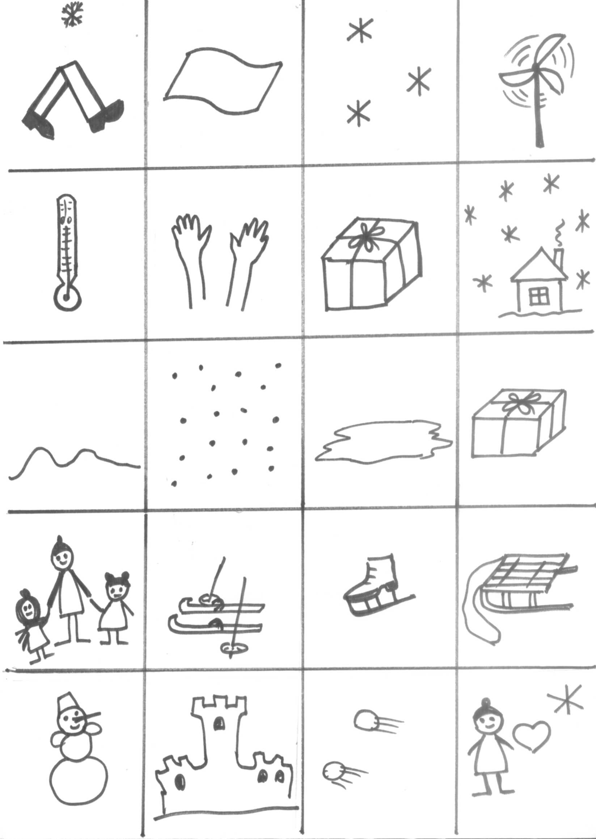
Мы с вами уже составляли рассказы по таким картинам, они всегда получаются очень интересные и разные! Давайте сначала я расскажу вам свою историю!
«Пришла зима. Она накрыла землю белым покрывалом.
Идёт снег. Дует ветер. Трещит мороз. Зима пришла не с пустыми руками. Она принесла подарки: снегопады, сугробы, метели, лед. Эти подарки нужны людям для того, чтобы кататься на лыжах, коньках, санках. А еще можно слепить снеговика, построить крепость, поиграть в снежки. Мы очень любим зиму».
Дети, а сейчас вы составите самостоятельно небольшие рассказы по этой картине. Вы можете выбрать понравившийся вам сюжет, можете дать имена детям, о которых будете рассказывать. Рассказ должен быть коротким и обязательно законченным. (Рассказывают 2 - 3 ребенка).
Заключение.
Ребята! Какие вы молодцы! Вы так хорошо потрудились, пока мы говорили с вами о зиме, составляли рассказы по картинке, волшебный сундучок Деда Мороза заполнился. Теперь можно его отправить в зимний лес к Деду Морозу.
Я думаю, что он будет очень доволен, что мы ему помогли.
Как мы его отправим? (Ответы детей: на санях, через почту, дождемся, когда он сам к нам придет).
Ребята, вы не только хорошо потрудились сегодня, но, наверное, и устали!? Давайте немного отдохнем, послушаем музыку, но сначала поблагодарим наших гостей и попрощаемся с ними.
(Дети говорят «до свидания» и «до новых встреч»). Звучит музыка П.И. Чайковского «Вальс снежинок»
Список использованной литературы.
1. Владимирская Л.А. От осени до лета (детям о природе и временах года в стихах, загадках, пословицах, рассказах о православных праздниках, народных обычаях и поверьях): Для воспитателей детских садов и музыкальных руководителей. - Волгоград: Учитель, 2006.
2. Сохина Ф.А. Развитие речи детей дошкольного возраста: Пособие для воспитателя дет. сада. - М.: Просвещение, 1984.

